II Reporte semanal: Covid en el Sur Andino
Centro Bartolomé de Las Casas
En la región del Cusco, la Dirección Regional de Salud Cusco al 20 de julio ha confirmado 92 fallecidos por coronavirus, y un total de 5389 casos positivos, 1442 más que la semana pasada. Así mismo, se informó que existen 177 pacientes hospitalizados en las salas de covid de la región y 20 pacientes en Unidad de Cuidados Intensivos (UCI).
Por su parte, en la región de Arequipa la Gerencia Regional de Salud al 20 de julio confirmó 735 fallecidos, y un total de 32942 casos positivos, 9089 más que hace siete días atrás. Existen 649 pacientes hospitalizados en las salas covid de la región y 62 pacientes en Unidad de Cuidados Intensivos (UCI).
La Dirección Regional de Salud de Apurímac al 20 de julio ha confirmado 20 fallecidos por coronavirus, y un total de 1508 casos positivos, 282 más que la semana anterior. también se informó que existe un acumulado de 141 pacientes hospitalizados en las salas covid y 9 en camas de UCI. En Puno, la Dirección Regional de Salud al 19 de julio ha confirmado 64 fallecidos y un total de 2338 casos positivos, 705 más que hace una semana. Del mismo modo, se informó que existen 89 personas hospitalizadas en las salas de covid.
Bajo estas consideraciones, queda claro que la condición de estas regiones es alarmante. El incremento de los casos, principalmente en Cusco y Arequipa, es exponencial. Cada semana el promedio de los casos por día se incrementan hasta en un 50%. Si bien la cuarentena en varias regiones ha culminado, es necesario que como población se tome conciencia de lo que viene ocurriendo y considerar las medidas de protección, y en el mejor de los casos evitar salir a la calle, si esta no es una necesidad.

Evolución del Covid19
La Figura 1 compara la evolución del número de casos positivos de Covid19 entre las regiones del sur andino, siendo uno, el día cuando se detectó el primer caso positivo en cada una de las regiones. A la fecha de realizado este reporte Arequipa y Cusco se encuentran en el día 135 desde que se detectó el primer caso, Apurímac se encuentra en el día 111, mientras que Puno en el día 101.
Al respecto, Arequipa es la región que ha incrementado el número de casos en mayor proporción respecto de las otras regiones, esto debido a sus diversas características, por ejemplo, tienen una mayor población. Por su parte Puno, al día 101 viene alcanzando cifras acumuladas superiores a las de Cusco y Apurímac. Finalmente, Apurímac es la región del sur andino que hasta el día 111 cuenta con el menor número de casos positivos acumulados.
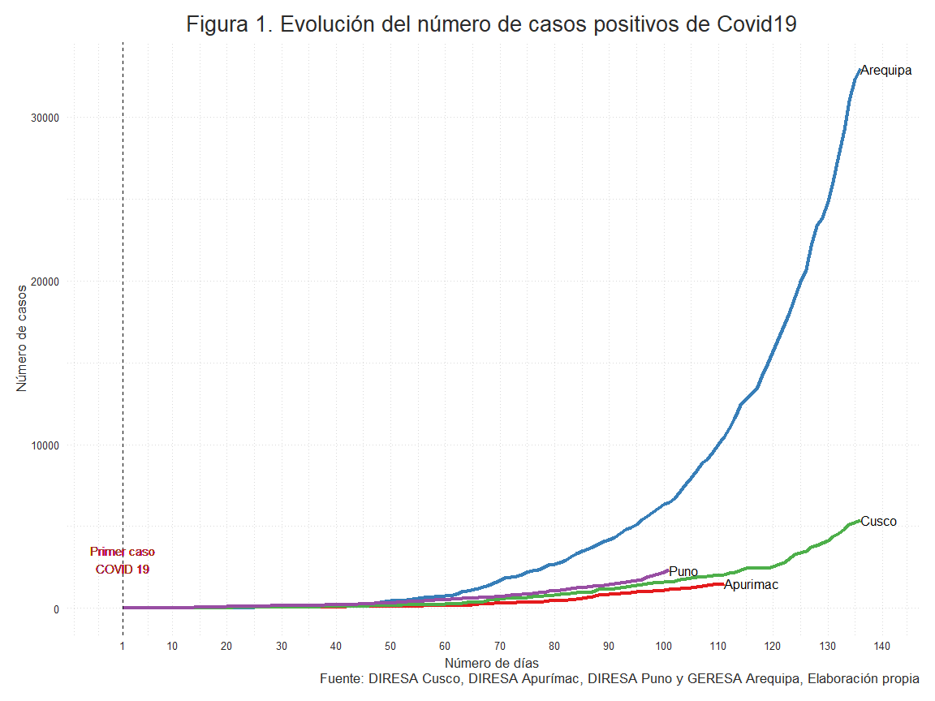
Sin embargo, normalizando estos indicadores, es decir, dividiendo el número de casos acumulados por mil habitantes, para lograr aproximarnos a un análisis comparativo en igualdad de condiciones y minimizando las diferencias que pueden existir entre regiones, por ejemplo, el tamaño de su población; a situación de Apurímac cambia.
Apurímac al día 111 alcanza los 4 casos positivos por mil habitantes, superando hasta ese día, el número de casos de Cusco y Puno. Arequipa por su parte se mantiene como la región con el número de casos más altos de esta parte del territorio peruano.
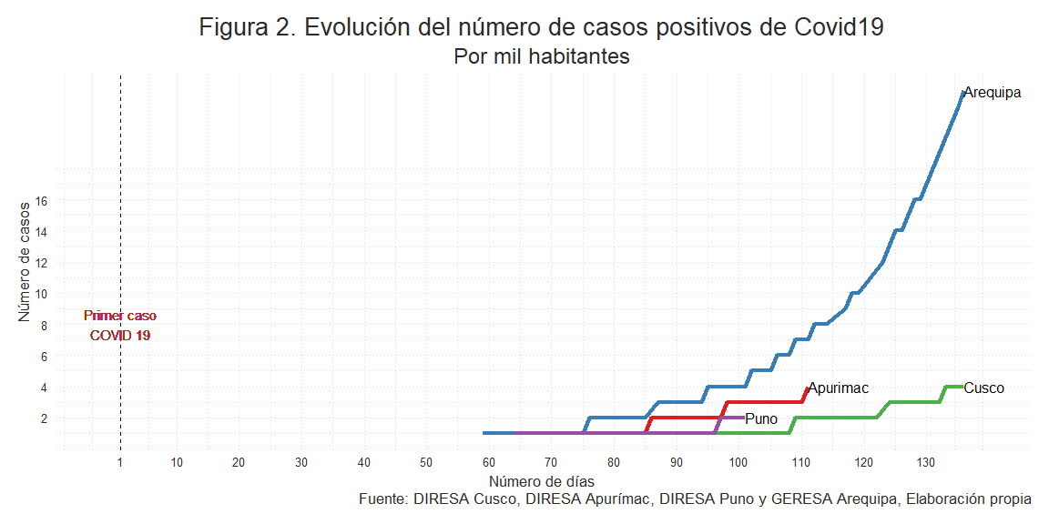
Respecto de la tasa de letalidad del Covid 19, la Figura 3 muestra el comportamiento de este indicador en cada una de las regiones en análisis. A la fecha de realizado este reporte, Puno tiene la tasa de letalidad más alta con 2,74%, lo cual significa que, por cada cien positivos con este virus fallecen 2,74 personas (aproximado), seguido por Arequipa (2,23%), Cusco (1,71%) y Apurímac (1,33%).
Durante las últimas tres semanas en las regiones de Arequipa y Apurímac la tasa de letalidad se ha ido reduciendo, mientras que en Puno la última semana se ha ido incrementando. En la región del Cusco, por su parte, llama la atención que haya existido un incremento, precisamente una semana después de sus fiestas (tiempo promedio en el que madura este virus).
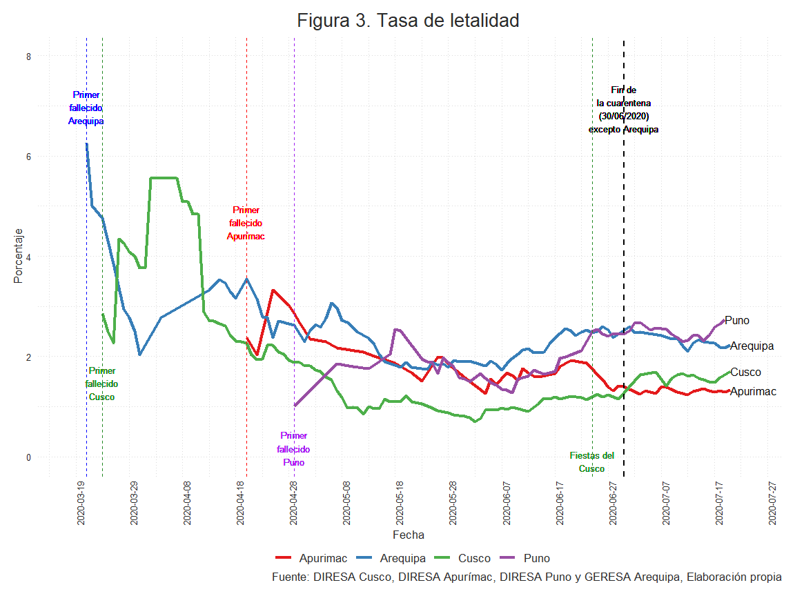
Por otra parte, en la Figura 4, se observa que la región del Cusco se encuentra camino a su segundo pico de casos positivos por día. Luego de que las últimas cuatro semanas este indicador se ha incrementado sostenidamente, así mismo, se puede inferir que esto se intensificó una semana después de las fiestas del Cusco, la misma que representaría uno de los tantos factores que estarían determinando este suceso.
Por otra parte, la región de Apurímac aún no muestra una tendencia que explique claramente que haya alcanzado el pico de sus casos positivos por día, la variabilidad de este número es alto.
La región de Arequipa es la que tiene el mayor número de casos positivos del sur andino, su tendencia aún es creciente, además se advierte que su tasa de crecimiento las últimas dos semanas se ha ido incrementando de manera sostenida. Desde este punto, la situación en Arequipa (al igual que Cusco), es alarmante por su franco crecimiento.
Finalmente, la región de Puno muestra una tendencia de casos positivos por día con una variabilidad muy alta, sin embargo, esta representación gráfica permite inferir que durante los últimos días el número de casos positivos se ha ido incrementando.
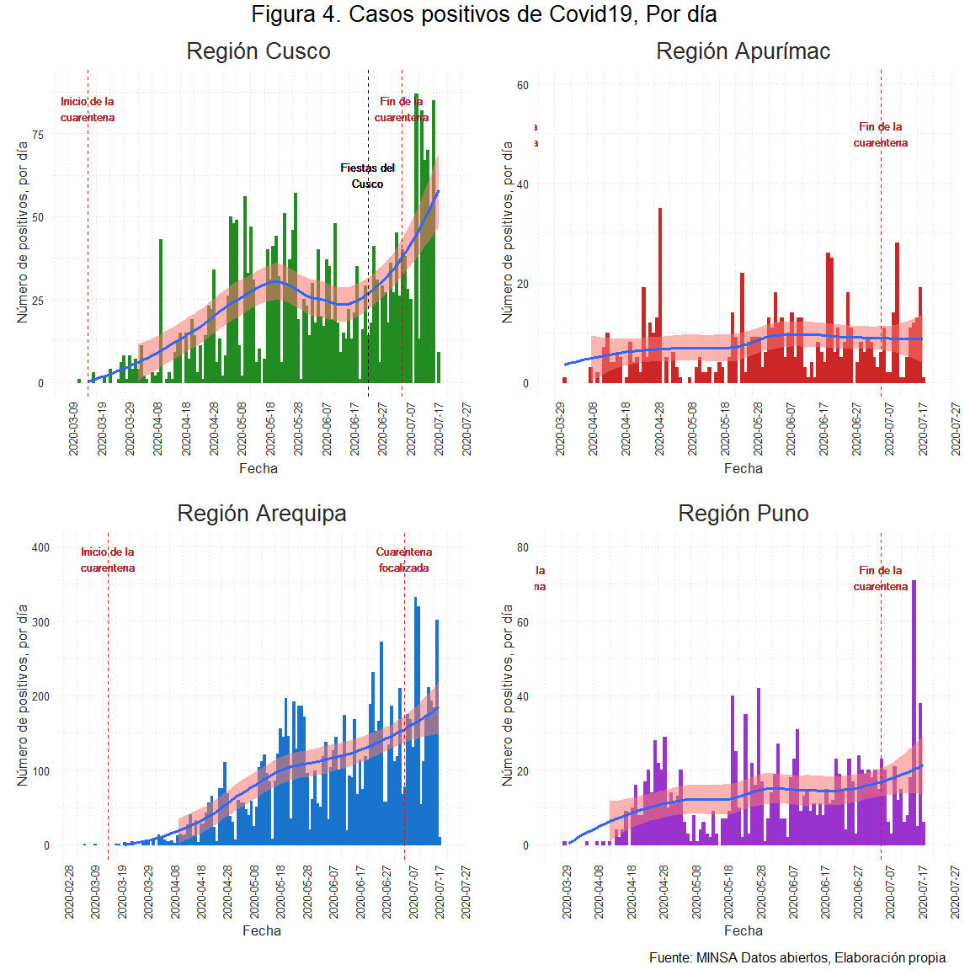
Así mismo, la información de datos abiertos permite conocer la distribución por sexo del número de casos positivos del COVID19. En línea a la Figura 5, en la región del Cusco, el 42% de los casos positivos son del sexo femenino y el 58% del masculino. En Apurímac el 51% son mujeres y el 49% varones. En Arequipa, el 41% son mujeres y el 59% son varones. Por último, en la región de Puno el 54% son mujeres y el 46% varones.
De lo anterior, se conoce que, en las regiones de Apurímac y Puno existe una mayor proporción de mujeres que dieron positivo a este virus, mientras que en Cusco y Arequipa son los varones.
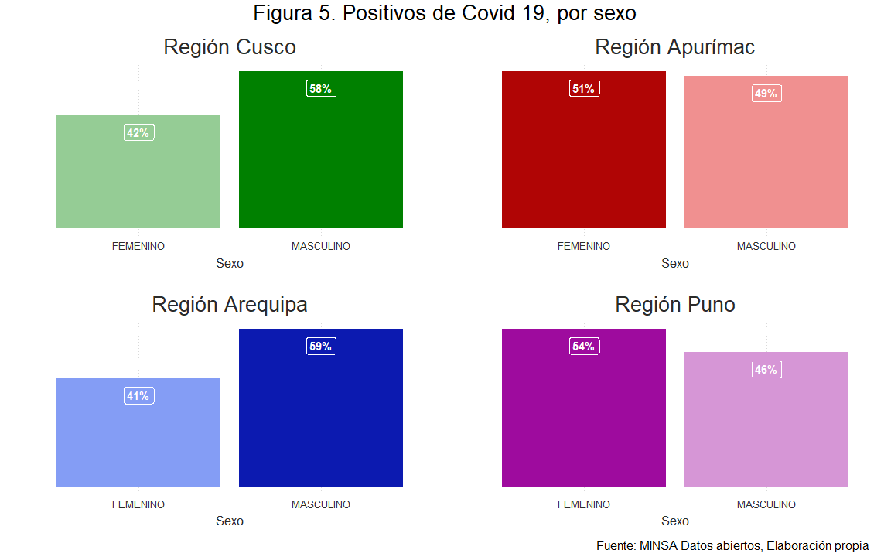
Por otro lado, la Figura 6 muestra una de las características comunes entre las personas que contrajeron este virus. En particular, en las regiones del sur andino la mayor proporción de estas personas tienen entre 20 a 59 años, las cuales se encuentran próximas al límite de edad para trabajar.
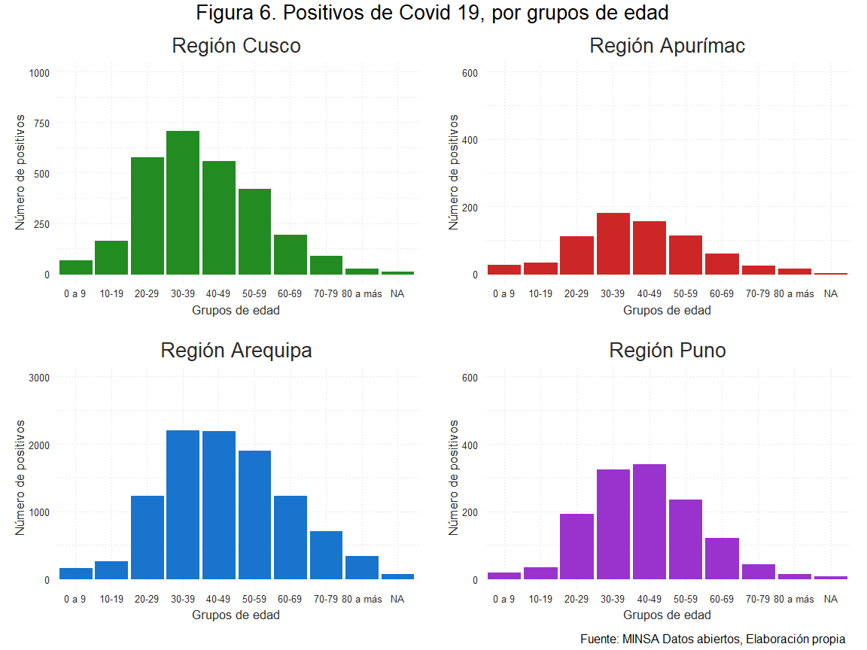

Movilidad de la población
Google ha recopilado y publicado información sobre la movilidad de la población, el cual ha sido construido con base a la información generada a través del uso de dispositivos móviles que cuentan con la aplicación . Esta información viene siendo analizada en muchas partes del mundo y consideramos que será de utilidad para la región y de ese modo responder algunas preguntas.
Para ello han generado información de línea de base del 3 de enero al 6 de febrero, días en los cuales no ocurrieron acontecimientos especiales. Los cambios que ocurrieron después del 16 de marzo reflejan la respuesta de la población ante la cuarentena, la misma que concluye el 30 de junio.
En efecto, de las Figuras que se muestran a continuación, actualizadas al 17 de julio, se puede inferir que:
- La cuarentena ha sido acatada de manera regular durante el primer mes, es decir, las dos primeras semanas y el tiempo que duró la primera extensión. De ahí en adelante, el cumplimiento de la cuarentena se ha ido reduciendo, de ese modo se ha ido incrementado la presencia de la población en las calles.
- En Arequipa, la cantidad de la población en mercados y farmacias, parques y plazas y, centros de trabajo, se ha ido incrementando hasta la última semana de junio, de ahí en adelante, esta tendencia se viene invirtiendo. La población nuevamente está evitando acudir a estos espacios, lo cual tiene una relación con la situación crítica por la que viene atravesando esta región.
- En las regiones de Cusco, Puno y Apurímac, el comportamiento de la población evidencia un progresivo incremento de la presencia de la población en las calles, sin embargo, esto representa una situación alarmante debido al incremento exponencial de los casos positivos y de fallecidos en estas regiones.

Población en sus viviendas
Al respecto la Figura 7 muestra la proporción en la cual se ha incrementado el tiempo de permanencia de la población en sus viviendas al declararse la cuarentena. En Cusco, durante el primer mes la población, en promedio, incrementó la estancia en sus hogares en 43%, Arequipa en 36% y en Puno en 33%. A partir de la segunda extensión se ha ido reduciendo de manera sostenida esta proporción en todas las regiones. Al 30 de julio, día en el que acaba la cuarentena, con excepción de Arequipa, esta proporción en Cusco se ha reducido a 23%, en Arequipa al 27% y en Puno al 20%.
Luego del 30 de junio, se observa que la tendencia de esta movilidad en las regiones de Cusco y Puno se ha mantenido decreciente, mientras que la de Arequipa durante las últimas semanas se ha sostenido e incluso está volviendo a incrementarse, lo cual supondría que por la situación crítica que está atravesando esta región, un segmento de la población está volviendo a respetar la cuarentena. En el caso de Apurímac, no se cuenta con información suficiente para realizar este análisis.
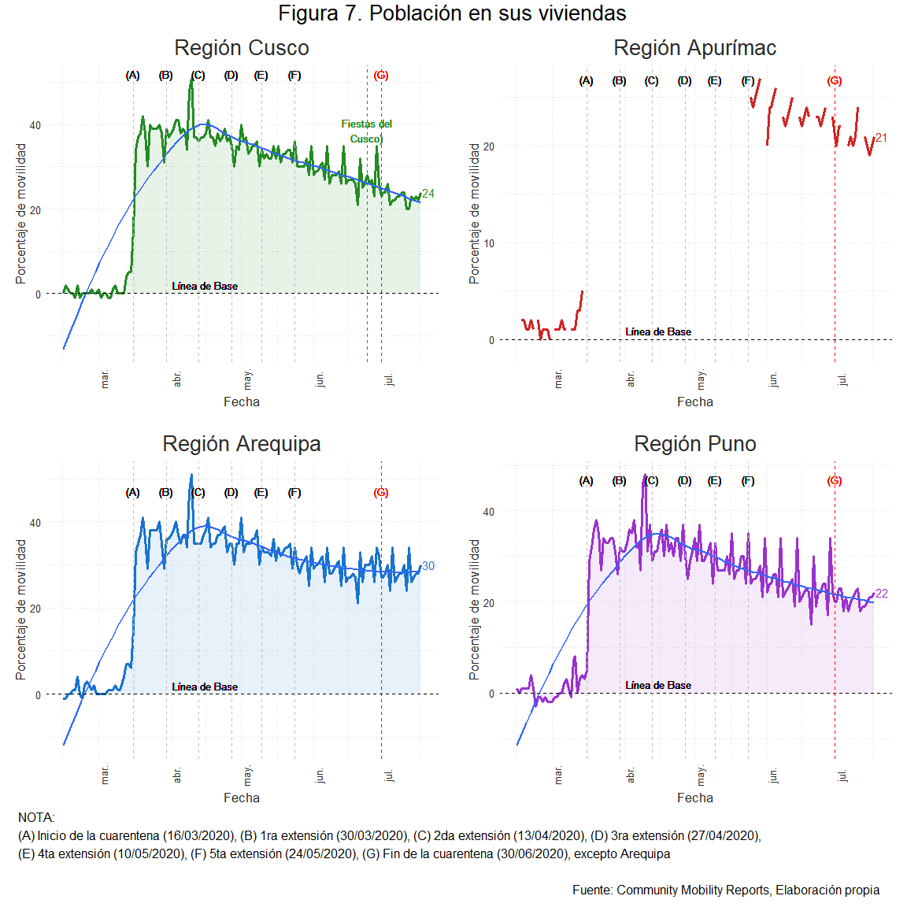

Población en lugares de trabajo
Por su parte la Figura 6 muestra que durante el primer mes la población cusqueña redujo su movilidad hacia lugares de trabajo en 70%, mientras que la de Apurímac en 60%, Arequipa en 72% y la de Puno en 64%. Pasado el primer mes de cuarentena esta tendencia se ha ido reduciendo día a día, alcanzando al 30 de junio una reducción del 38% en la región del Cusco, 25% en Apurímac, 47% en Arequipa y 28% en Puno, siendo estas dos últimas quienes en mayor proporción redujeron, es decir, gran parte de su población que guardaba cuarentena retornó a sus lugares de trabajo.
Del 30 de junio en adelante, en Cusco, Apurímac y Puno, la tendencia ha permanecido creciente, sin embargo, las tasas de crecimiento se redujeron respecto a las semanas anteriores. Mientras tanto en Arequipa, esta tendencia se ha invertido y las últimas semanas se ha vuelto a reducir la proporción de personas en sus lugares de trabajo.
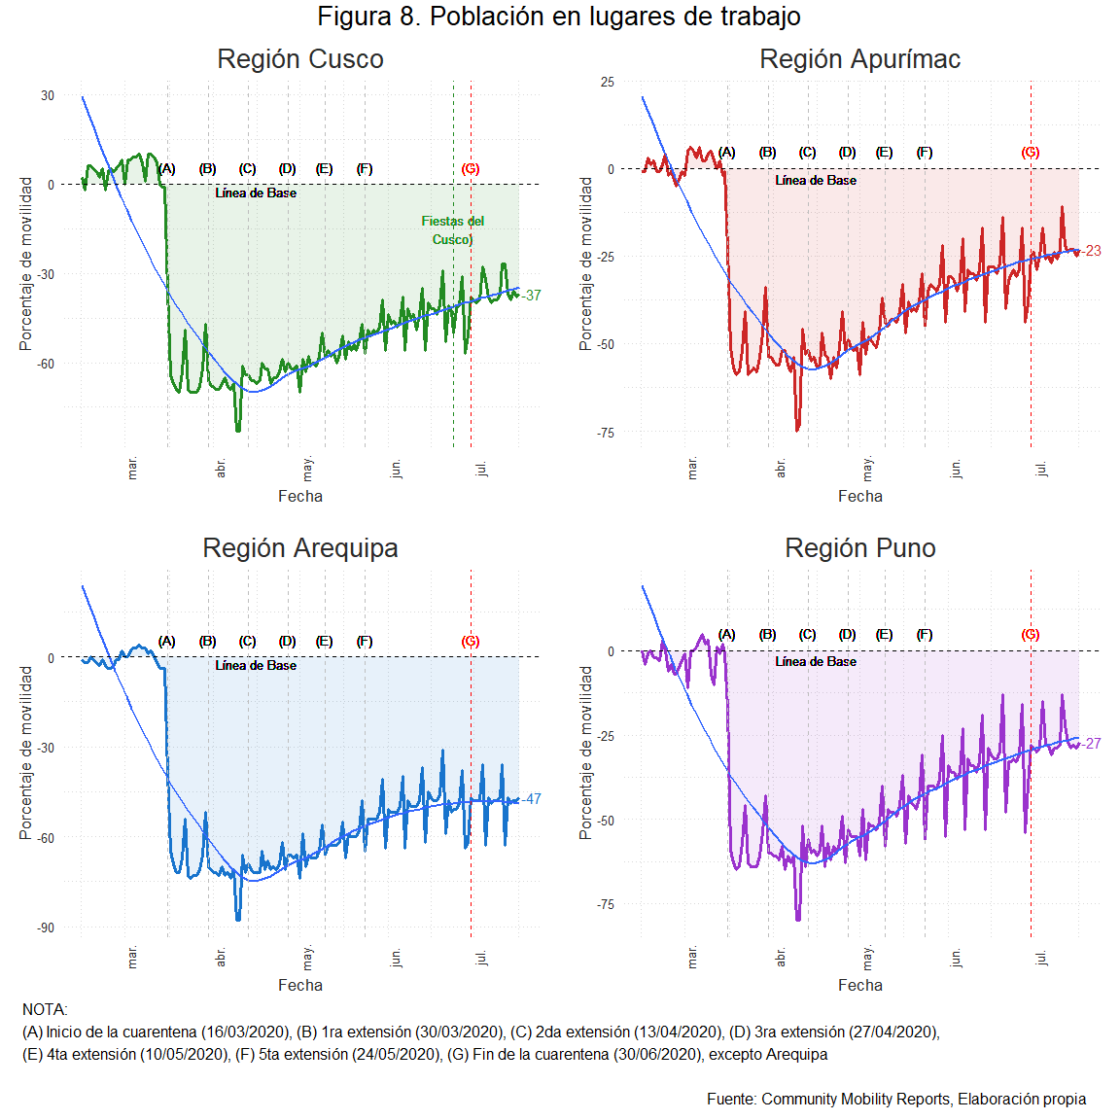

Población en parques o centros de esparcimiento
Respecto de la movilidad de la población hacia los parques o centro de esparcimiento (incluye plazas), la Figura 9 evidencia que durante el primer mes de cuarentena la proporción de la población que acude a estos lugares, en el Cusco se ha reducido al 70%, en Apurímac al 66%, en Arequipa al 78% y en Puno al 65%. Terminada la primera extensión, esta proporción ha ido reduciéndose de manera sostenida en todas las regiones, al 30 de junio en Cusco la reducción alcanzó el 42%, en Apurímac el 33%, en Arequipa el 40% y en Puno el 31%.
Del mismo modo, del 30 de junio en adelante, la población de las regiones de Cusco, Apurímac y Puno, fueron incrementando sus visitas a estos lugares de esparcimiento de manera sostenida e incluso, ahora también acuden los días domingo, tal como se aprecia en las ilustraciones gráficas. Por su parte, en Arequipa, que aún se encuentra en cuarentena, la tendencia de las últimas semanas indica que se está volviendo a reducir la proporción de la población en estos lugares de esparcimiento.
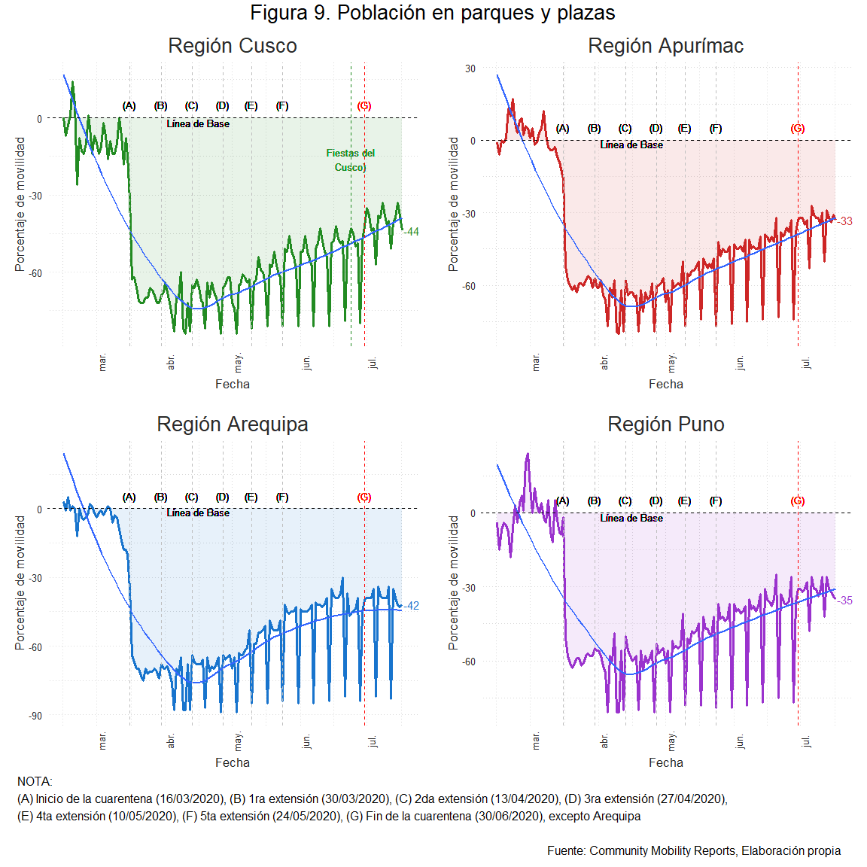

Población en marcado y farmacias
Finalmente, la Figura 10 muestra la movilidad de la población hacia mercados y farmacias. Durante el primer mes, esta movilidad en el Cusco se redujo en 85%, en Apurímac al 63%, en Arequipa al 76%, y en Puno al 64%. Luego del primer mes esta se ha ido incrementando sostenidamente, al 30 de junio en el Cusco y Arequipa esta reducción fue del 38%, en Apurímac el 40% y en Puno el 31%.
Terminada la cuarentena, luego del 30 de junio, en las regiones de Cusco, Apurímac y Puno, la proporción de la población que acude a los mercados y farmacias se ha ido incrementando a tasas similares a semanas antes de que se levante la cuarentena, incluso ahora también acuden los domingos. En Arequipa la tendencia de esta movilidad también se está invirtiendo, es decir, la población nuevamente está dejando de acudir a los mercados y farmacias, considerando que estos son uno de los principales focos de infección del COVID-19.
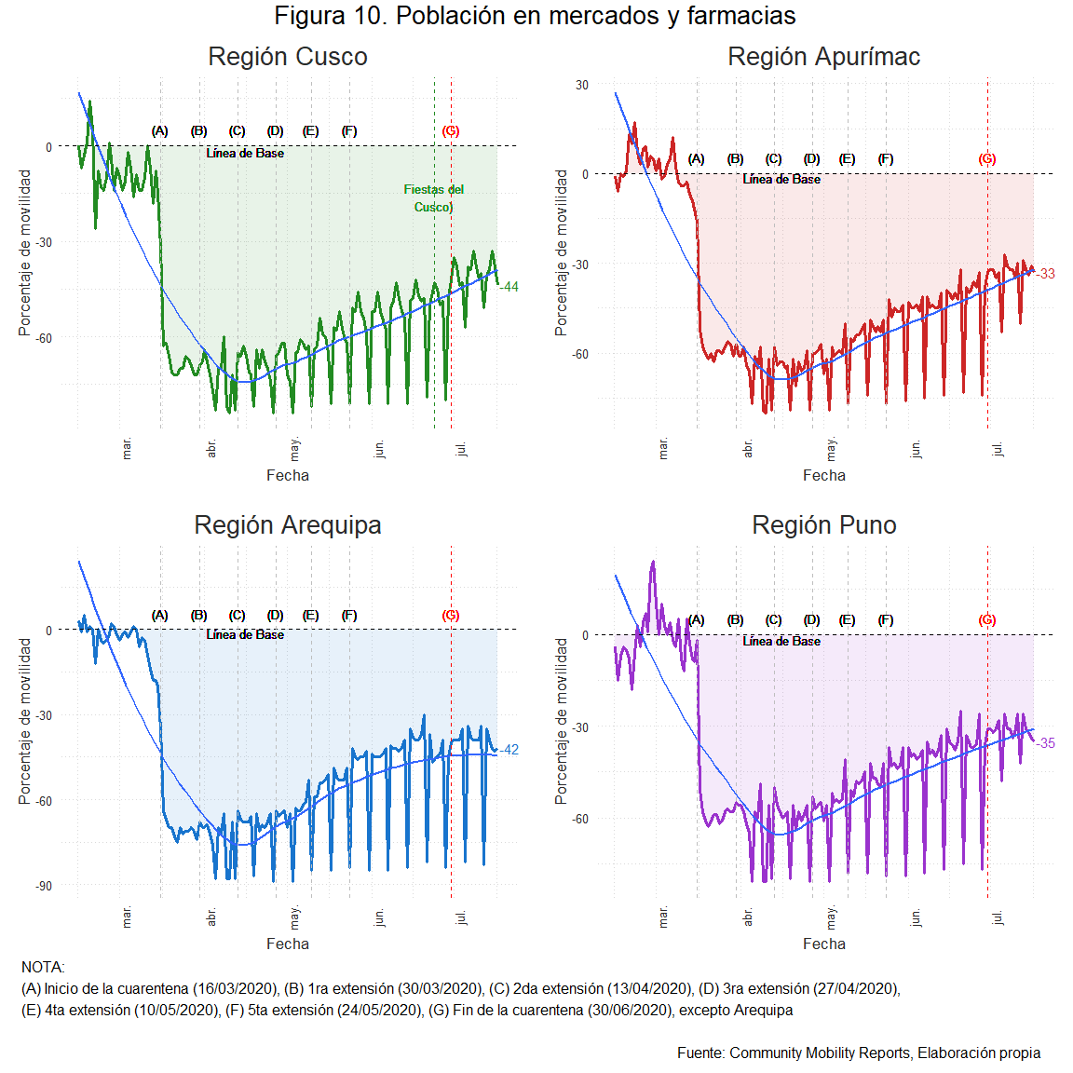

Autor: Jair Vargas-Ventura

